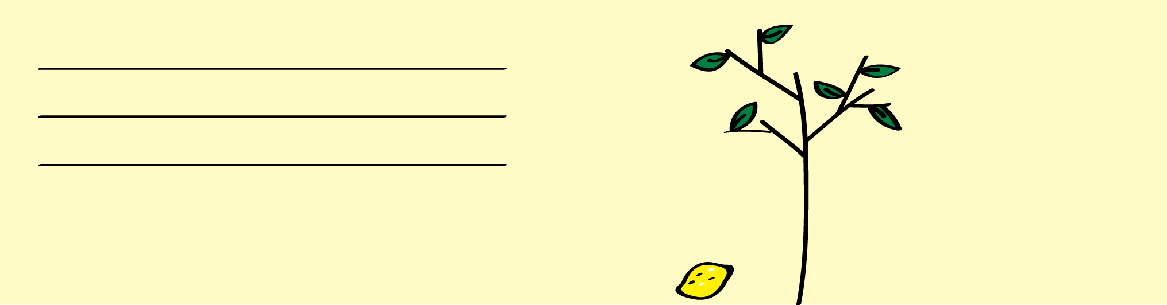
YELLOW TREE．
YELLOW TREE．
03-0000-0000
東京都港区白波1-2-3
10:00〜19:00営業
水曜定休
YELLOW TREE．
YELLOW TREE．
03-0000-0000
東京都港区白波1-2-3
10:00〜19:00営業
水曜定休
YELLOW TREE．
YELLOW TREE．
03-0000-0000
東京都港区白波1-2-3
10:00〜19:00営業
水曜定休
YELLOW TREE．
YELLOW TREE．
03-0000-0000
東京都港区白波1-2-3
10:00〜19:00営業
水曜定休
YELLOW TREE．
YELLOW TREE．
03-0000-0000
東京都港区白波1-2-3
10:00〜19:00営業
水曜定休

